Задание для группы 19
По МДК.04.01.Искусство прически
Уважаемые обучающиеся, конспекты выполняются в рабочих тетрадях по МДК.04.01.Искусство прически, практические задания выполняются в тетрадях для практических занятий.
Все работы вы высылаете на электронную почту e mail: galina.smelyanskaya@mail.ru

Урок № 85-86
Тема занятия: Контрольная работа
Цель: - проверка знаний;
- развитие памяти, творческого мышления.
Методическое обеспечение: задания для выполнения контрольной работы
Контрольная работа по МДК.04.01 Искусство прически
Задание № 1
Выполните композиционный разбор данной прически

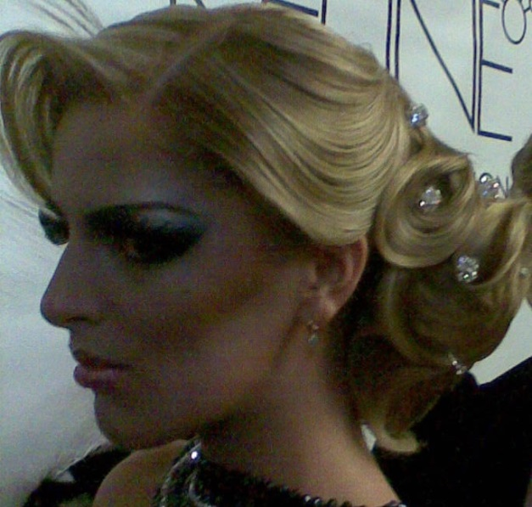
1.Назначение прически_____________________________
2. Стиль прически _________________________________
3. Тип построения _________________________________
4. Силуэт ________________________________________
5. Элементы прически ______________________________
6. Геометрическая форма ___________________________
7. Декоративные линии, используемые для создания поверхности формы (вид линий) _________________________________________________________
8. Конструктивные линии ____________________________________________
9. Масса формы ___________________________________
10. Величина формы, деталей _______________________
11. Размещение композиционного центра ______________________________
12. Пропорции: _____________________________________________________
13. Баланс _________________________________________________________
14. Ритм __________________________________________________________
15. Нюанс _________________________________________________________
16. Акцент _________________________________________________________
17. Декор __________________________________________________________

Задание № 2
Составьте инструкционно-технологическую карту выполнения данной прически.

